

Практическая работа №3. Построение архитектуры программного средства

Специальность 09.02.07 Информационные системы и Программирование
(код, наименование)

Вид практики Учебная практика УП.02

Сроки прохождения практики 29.09.26 - 12.10.26
Место прохождения практики колледж ИТ.МОСКВА
(название предприятия)

Выполнил студент третьего курса группы 3-ИП-7-24

Тур Глеб Константинович
(Ф.И.О. студента)

Москва, 2026

1. Постановка задачи
Предметная область: кадровое агентство.
Кадровое агентство способствует трудоустройству безработных граждан. Агентство ведёт учёт и классификацию данных о безработных на основании резюме от них. От предприятий города поступают данные о свободных вакансиях, на основании которых агентство предлагает различные варианты трудоустройства соискателям. В случае положительного исхода поиска вакансия считается заполненной, а безработный становится трудоустроенным. По результатам своей деятельности кадровое агентство производит отчисления в налоговые органы и предоставляет отчётность в органы государственной статистики.
Цель разработки: автоматизация учёта безработных граждан и вакансий, подбор вариантов трудоустройства, оформление направлений, фиксация трудоустройства, формирование отчётности.

2. Анализ функциональных требований
На основе ТЗ из практической работы №2 программный продукт должен обеспечивать выполнение следующих функций:
- Ведение базы резюме безработных (ФИО, контакты, образование, опыт работы, желаемая должность, желаемая зарплата).
- Ведение базы вакансий от предприятий (название предприятия, должность, требования, зарплата, контактное лицо).
- Классификация резюме и вакансий по категориям (сфера деятельности, квалификация, регион).
- Автоматический подбор вакансий под резюме.
- Оформление направления на вакансию.
- Фиксация трудоустройства.
- Формирование отчётности для налоговых органов и органов госстатистики.
- Разграничение прав доступа (администратор, инспектор, бухгалтер).
- Поиск и фильтрация данных по заданным критериям.
- Хранение истории действий и изменений.

3. Анализ эксплуатационных требований
Надёжность: устойчивая работа, контроль входных и выходных данных, восстановление после отказа не более 1 часа, ежедневное резервное копирование базы данных.
Условия эксплуатации: офисное помещение, температура 18-25 °C, относительная влажность 40-70 %.
Технические средства: сервер (4 ядра, 16 ГБ ОЗУ, SSD 500 ГБ), рабочие станции (2 ядра, 8 ГБ ОЗУ, SSD 256 ГБ), МФУ, сетевое оборудование.
Программная совместимость: Windows 10/11, Linux Ubuntu Server 22.04, PostgreSQL 15, Python 3.11 (Django/Flask), Nginx/Apache.
Персонал: администратор, инспекторы, бухгалтер.

4. Эскизный проект

4.1. Выбор метода решения и языка программирования
- Метод решения: структурный подход, нисходящее проектирование, метод пошаговой детализации.
- Язык программирования: Python 3.11.
- Фреймворк: Django (веб-приложение).
- СУБД: PostgreSQL 15.
- Средства проектирования: MS Visio, draw.io, MS Office.
Обоснование: Python обеспечивает быструю разработку и кроссплатформенность; Django даёт готовую админ-панель и ORM; PostgreSQL - надёжная реляционная СУБД с поддержкой транзакций.

4.2. Структура программного продукта
Программный продукт состоит из подсистем:
- Подсистема авторизации и разграничения доступа.
- Подсистема учёта безработных (резюме).
- Подсистема учёта вакансий.
- Подсистема подбора и трудоустройства.
- Подсистема отчётности.
- Подсистема администрирования.

4.3. Состав функций программного продукта
- F1 - добавление/редактирование/удаление резюме.
- F2 - добавление/редактирование/удаление вакансии.
- F3 - поиск и фильтрация резюме и вакансий.
- F4 - автоматический подбор вакансий под резюме.
- F5 - оформление направления на вакансию.
- F6 - фиксация трудоустройства.
- F7 - формирование отчётов.
- F8 - управление пользователями и правами доступа.

4.4. Режимы функционирования
- Основной режим - работа с БД в реальном времени.
- Режим отчётности - формирование и выгрузка отчётов (PDF, XLSX).
- Режим администрирования - управление пользователями, резервное копирование.
- Режим обслуживания - обновление, миграция данных, восстановление БД.

5. Спецификации процессов

5.1. Процесс «Добавление резюме»
Вход: данные соискателя (ФИО, контакты, образование, опыт, желаемая должность, зарплата).
Выход: запись в таблице «Резюме», уведомление об успехе.
Алгоритм:
- Проверить корректность введённых данных.
- Проверить наличие дубликата в БД.
- Если дубликат есть - вывести сообщение об ошибке.
- Иначе - добавить запись в БД.
- Вернуть результат операции.

5.2. Процесс «Подбор вакансии»
Вход: ID резюме, критерии подбора (должность, зарплата, регион).
Выход: список подходящих вакансий.
Алгоритм:
- Получить данные резюме по ID.
- Выполнить SQL-запрос к таблице «Вакансии» по критериям.
- Отсортировать результат по степени соответствия.
- Вернуть список вакансий.

5.3. Процесс «Оформление трудоустройства»
Вход: ID резюме, ID вакансии.
Выход: запись в таблице «Трудоустройство», статус вакансии «заполнена».
Алгоритм:
- Проверить, свободна ли вакансия.
- Проверить, не трудоустроен ли уже соискатель.
- Создать запись о трудоустройстве.
- Изменить статус вакансии на «заполнена».
- Изменить статус соискателя на «трудоустроен».
- Вернуть результат.

5.4. Процесс «Формирование отчёта»
Вход: тип отчёта (налоговый, статистический), период.
Выход: файл отчёта в PDF/XLSX.
Алгоритм:
- Принять параметры отчёта.
- Выполнить выборку данных из БД.
- Сформировать отчёт по шаблону.
- Сохранить в файл и вернуть пользователю.

6. Диаграммы потоков данных (DFD)

6.1. Контекстная диаграмма (уровень 0)
Внешние сущности: соискатель, предприятие, налоговые органы, органы госстатистики. Основной процесс - «ИС Кадровое агентство».
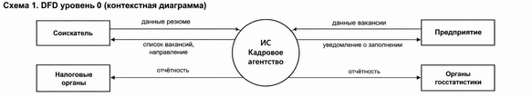

6.2. Диаграмма уровня 1
Процессы: P1 - Учёт безработных, P2 - Учёт вакансий, P3 - Подбор и трудоустройство, P4 - Формирование отчётности. Хранилища: D1 - Резюме, D2 - Вакансии, D3 - Трудоустройство, D4 - Пользователи.
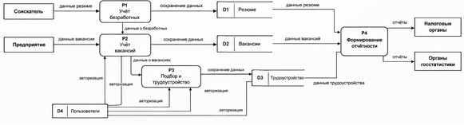

6.3. Диаграмма уровня 2 (декомпозиция P3 «Подбор и трудоустройство»)
Процессы: P3.1 - Поиск подходящих вакансий, P3.2 - Оформление направления, P3.3 - Фиксация трудоустройства.
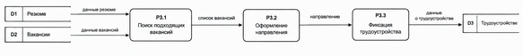

7. Диаграмма «сущность-связь» (ERD)
Сущности: Соискатель, Резюме, Предприятие, Вакансия, Направление, Трудоустройство, Пользователь, Отчёт.
Связи: Соискатель (1) - (M) Резюме; Предприятие (1) - (M) Вакансия; Резюме (M) - (M) Вакансия (через Направление); Соискатель (1) - (M) Трудоустройство; Вакансия (1) - (M) Трудоустройство; Пользователь (1) - (M) Отчёт.
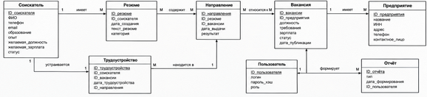

8. Словарь терминов
Термин | Определение
Соискатель | Безработный гражданин, ищущий работу через агентство
Резюме | Документ с данными о соискателе: образование, опыт, навыки
Вакансия | Свободное рабочее место от предприятия
Предприятие | Организация, предоставившая вакансию
Направление | Документ, направляющий соискателя на собеседование
Трудоустройство | Факт приёма соискателя на вакансию
Инспектор | Сотрудник агентства, работающий с соискателями
Бухгалтер | Сотрудник, ведущий отчётность и отчисления
Администратор | Сотрудник, управляющий пользователями и БД
DFD | Data Flow Diagram - диаграмма потоков данных
ERD | Entity-Relationship Diagram - диаграмма «сущность-связь»
SADT | Structured Analysis and Design Technique - методология структурного анализа
СУБД | Система управления базами данных

9. Технический проект

9.1. Структурная схема программного продукта
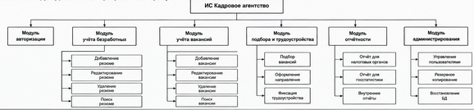

9.2. Функциональная схема
Функциональная схема отражает взаимодействие компонентов ПО с описанием информационных потоков, состава данных в потоках и указанием используемых файлов и устройств.
Основные компоненты: пользовательский интерфейс, модуль бизнес-логики, модуль доступа к данным, база данных, модуль отчётности.
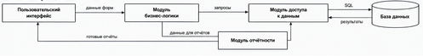

9.3. Алгоритм программы (укрупнённый)
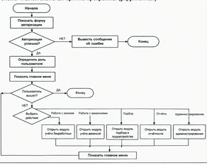

9.4. Структурная карта Константайна
Структурная карта Константайна описывает отношения между модулями (вызовы, передача данных, управление).
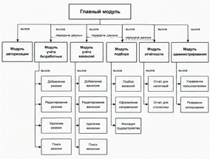

9.5. Структурная карта Джексона
Метод Джексона основан на соответствии структуры потоков данных и структуры программы. Каждому входному потоку соответствует ветвь обработки, каждому выходному - ветвь формирования результата.
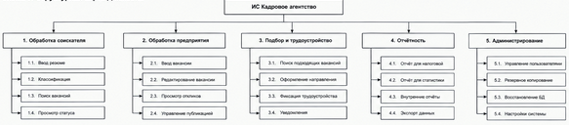

9.6. Законченный технический проект программного модуля
Модуль «Подбор и трудоустройство».
Назначение: автоматический подбор вакансий под резюме соискателя, оформление направления и фиксация трудоустройства.
Входные данные: ID резюме, критерии подбора (должность, зарплата, регион), ID вакансии.
Выходные данные: список подходящих вакансий, запись в таблице «Направление», запись в таблице «Трудоустройство», обновлённые статусы вакансии и соискателя.
Требования к модулю: время отклика не более 2 секунд, поддержка до 1000 одновременных запросов, логирование операций, разграничение прав доступа.

10. Итог
В ходе практической работы №3 была построена архитектура программного средства для ИС «Кадровое агентство»: выполнен анализ функциональных и эксплуатационных требований, разработан эскизный проект (выбор метода, языка, структуры, режимов, спецификации процессов), построены диаграммы потоков данных (DFD уровней 0, 1, 2), диаграмма «сущность-связь» (ERD), составлен словарь терминов. В техническом проекте разработаны структурная и функциональная схемы, алгоритм программы, структурные карты Константайна и Джексона, а также законченный технический проект модуля «Подбор и трудоустройство».

